Caso de Teste SAP-417 :: Versão: 1 :: PLANEJAMENTO_DA_PRODUCAO_01 Test link: Cadastrar Demanda

7408-00026

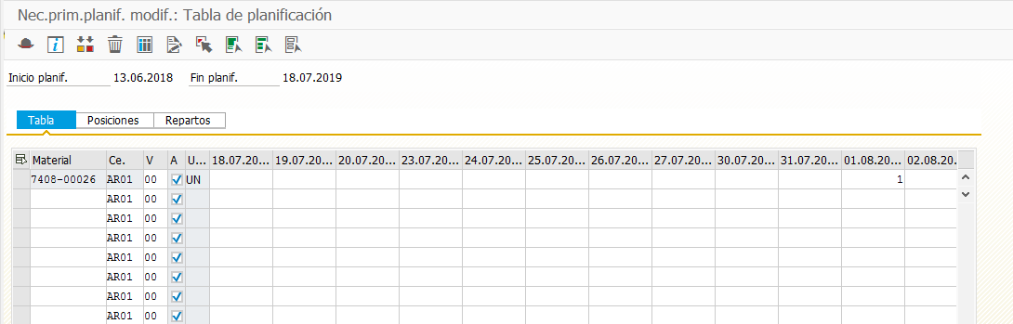

Rodar MRP

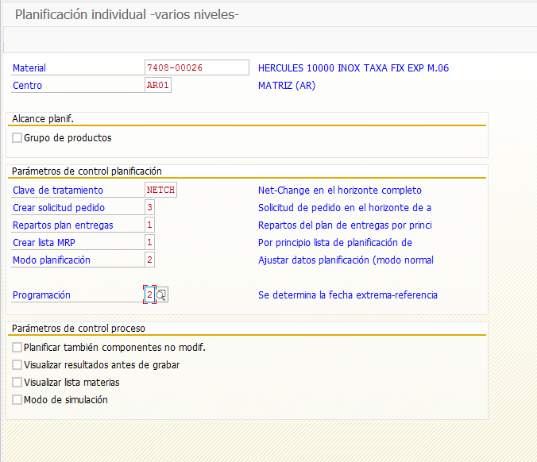

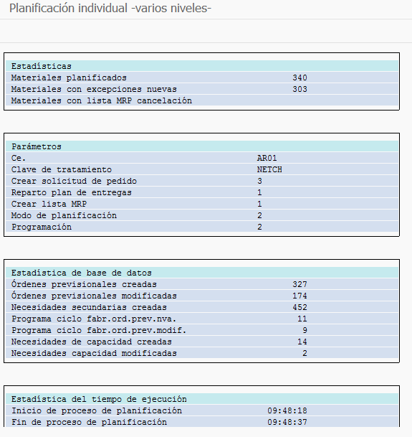

Fazer análise de capacidade

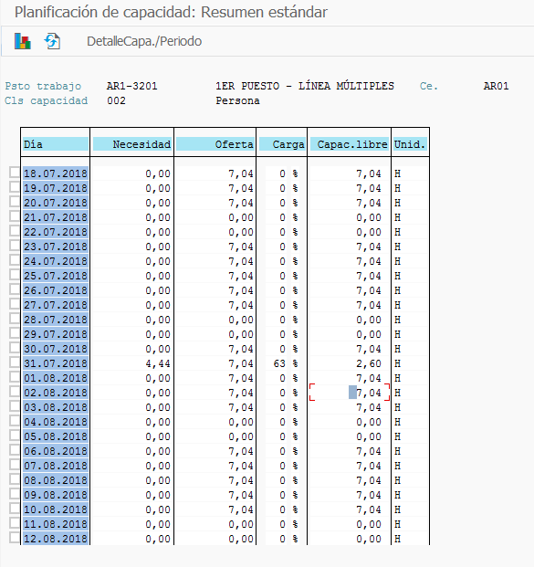

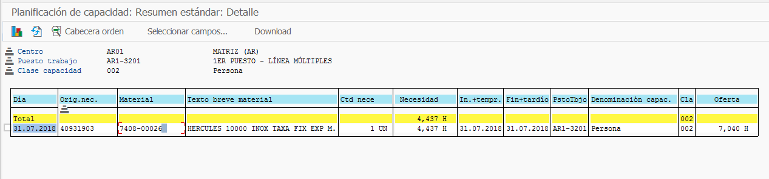

Fazer análise do MRP

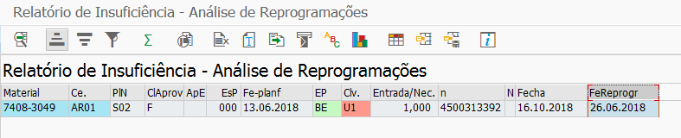

Ajustar datas das ordens planejadas (se necessário)

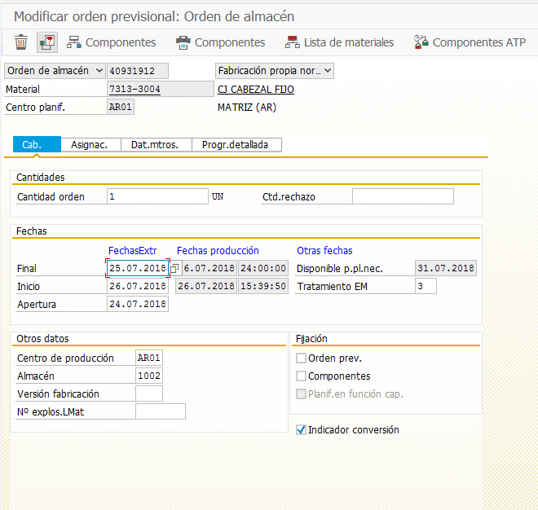

Converter Requisições de Compra

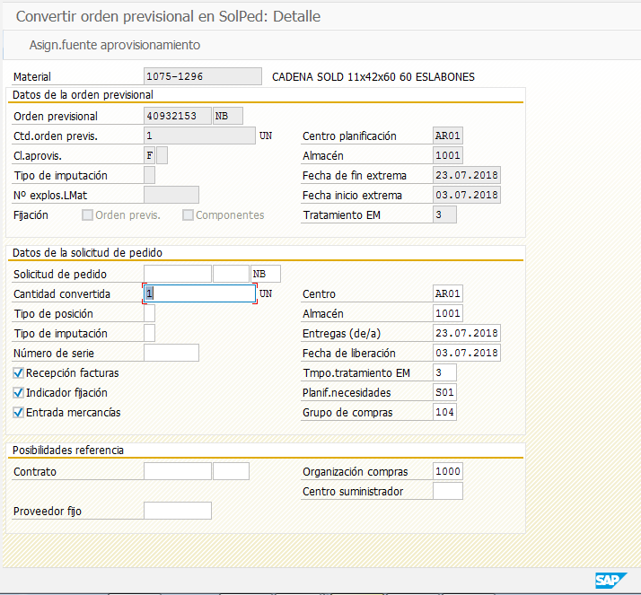

Converter Ordens de Produção

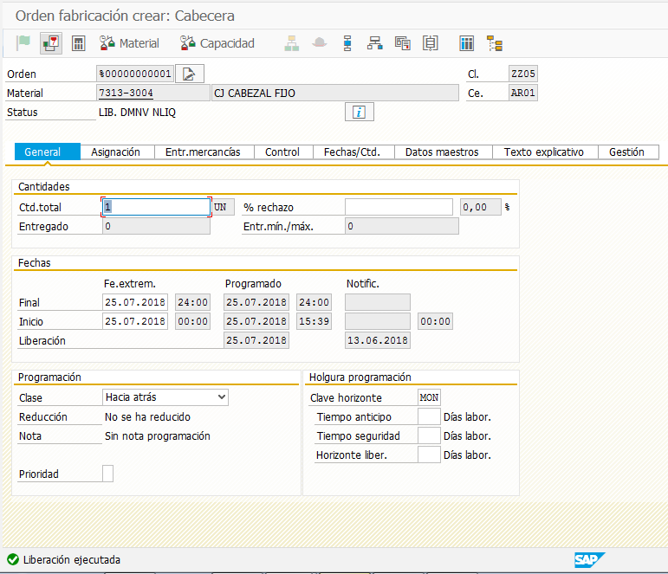

Imprimir Ordens de Produção